**SEDE: GRADO: 2° JORNADA:**

**AREA:** ETICA Y VALORES **FECHA: PERIODO:** SEGUNDO

**NOMBRE:**

**TEMA:** La laboriosidad

**Objetivo de aprendizaje:** Aprender la importancia la laboriosidad**.**

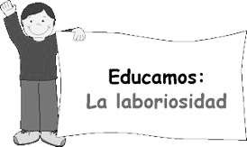La **laboriosidad** significa hacer con cuidado y esmero las tareas, labores y deberes que son propios de nuestras circunstancias.

La **laboriosidad**, como **característica** de la personalidad, posibilita en el niño la tenacidad, el esmero y la paciencia, cosas indispensables para realizar las tareas escolares, y un niño laborioso suele hacer **sus** trabajos bellos y bonitos.

## Principios para ser un apersona laboriosa

Cumplir con lo que se promete.

Hacer primero lo principal y luego lo secundario. Ser constantes.

ACTIVIDADES:

**1.-**Ver video y reflexiona sobre la laboriosidad

<https://www.youtube.com/watch?v=b9ViFRWZ6I8>

* Escribe en el cuaderno de ética el título “**La laboriosidad**”
* Escribe las preguntas con las respuestas

¿Qué es una persona laboriosa?

¿Cuáles son los principios para ser una persona laboriosa?

1. Escribe 5 ejemplos de laboriosidad

# _

1. Colorea y escribe por que el niño tiene el valor de laborioso

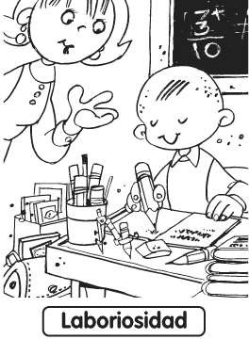

**4.-** Escriba lo que aprendimos hoy.

a)

b)

c)